Fevereiro - Carnaval de Rua – Carnafolia Orlândia
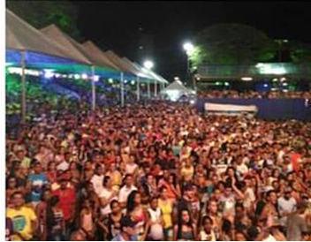
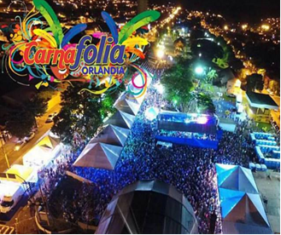
Carnafolia Orlândia, o carnaval de Rua é um sucesso regional.
Milhares de pessoas das cidades vizinhas vêm curtir a festa do “Rei Momo” em Orlândia, que conta com cinco noites de festa e duas matinês.
O Carnafolia acontece na Praça dos Imigrantes, área central do município.
O carnaval de Rua de Orlândia é considerado o melhor da região.

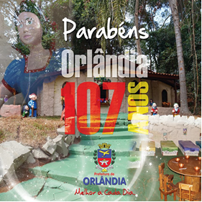
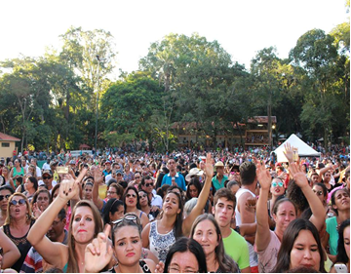
Março - Aniversário da Cidade
Para comemorar o aniversário da cidade, que ocorre no dia 30 de março, muitos shows são programados, com bandas e cantores famosos. O evento é realizado na Praça dos Imigrantes.
No entanto, no ano de 2017 o aniversário da cidade foi comemorado no
Parque Municipal Prefeito Cyro Armando Catta Preta – Gruta, coincidindo com a reinauguração do Parque.

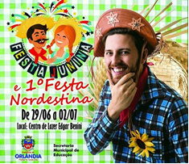
unho - Festa Junina e 1ª. Festa Nordestina
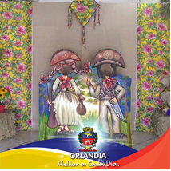

A Prefeitura busca resgatar a popularidade de Festas Juninas e oferecer à comunidade uma oportunidade de lazer, cultura e convívio familiar, resgatando a cultura nordestina, além de intensificar e movimentar o comércio local.

Julho - Orlândia Rodeo Music
Sempre tradicional no rodeio, Orlândia entra definitivamente no mapa nacional com o Orlândia Rodeo Music. O Gigante da Alta Mogiana contará com etapa oficial da LNR, e uma grade espetacular de shows, atraindo milhares de turistas da região.

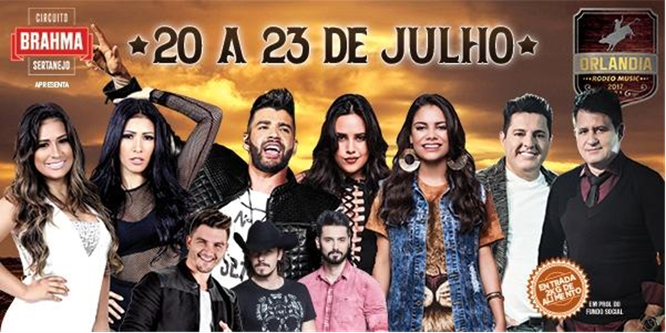
Setembro - Festa das Nações, Festa da Independência, Festa dos Imigrantes
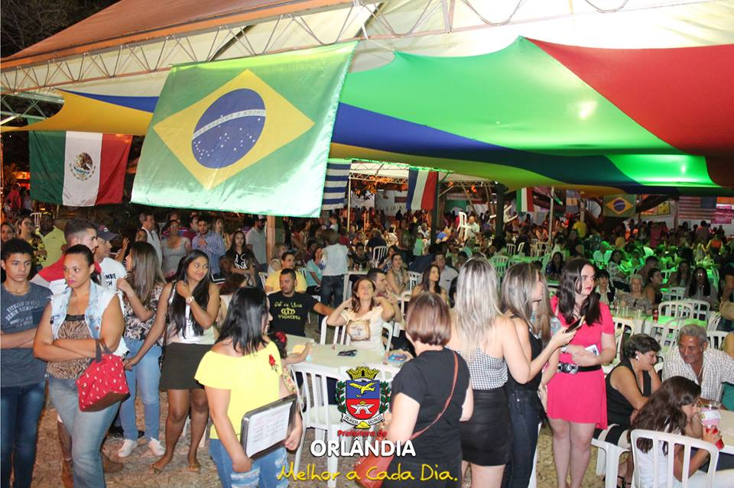
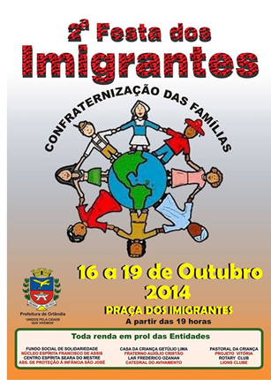
Esta festa foi realizada pela primeira vez em 2004, com o nome de Festa das Nações, o evento aconteceu na Praça Mário Furtado, no entanto, em 2009 a festa passou a ser chamada de Festa da Independência, e foi realizada na Praça dos Imigrantes, em 2013 o nome foi mudado novamente para Festa dos Imigrantes também acontecendo na Praça dos Imigrantes. A festa tradicionalmente acontece no mês de setembro.
No ano de 2017 a festa volta as suas origens com o nome de Festa das Nações e será realizada na Praça Mário Furtado.
O objetivo da festa é proporcionar entretenimento e lazer à comunidade Orlandina, movimentar o comércio local e homenagear as famílias imigrantes da cidade que contribuíram para o progresso e desenvolvimento de Orlândia, em parceria com o Fundo Social de Solidariedade.
Festa das Nações 2017

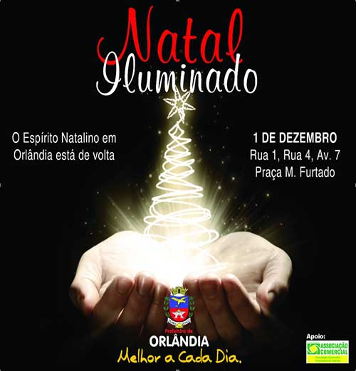
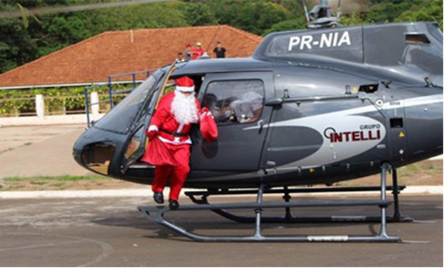
Chegada do Papai Noel
No período natalino é tradição na cidade a chegada do Papai Noel na Praça dos Imigrantes.

Réveillon
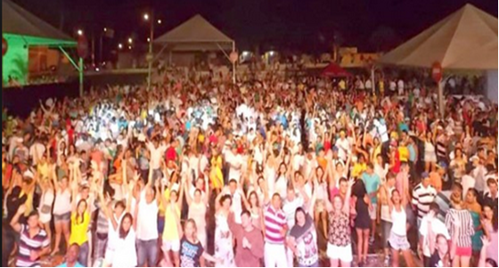
Show de Réveillon de Orlândia é na Praça dos Imigrantes (antiga Estação Ferroviária), festa gratuita, com DJ e Banda.
O Show de Réveillon de Orlândia é gratuito e aberto ao público.

